SỞ GD & ĐT  Mã đề: 132  TỈNH BẮC GIANG  THPT NHÃ NAM  (Đề thi có 40 câu / 4 trang) | ĐỀ THI THỬ THPT QUỐC GIA LẦN 1 NĂM 2017  Môn: KHOA HỌC TỰ NHIÊN – HÓA HỌC  Thời gian làm bài: 50 phút, không kể thời gian phát đề

Cho biết nguyên tử khối của các nguyên tố :
H =1; C = 12; N = 14; O = 16; Na = 23; Mg = 24; Al = 27; S =32; Cl = 35,5; K = 39; Ca = 40; Cr = 52;
Fe = 56; Cu = 64; Zn = 65; Ag = 108; Ba=137.

Câu 1: Dung dịch nào sau đây làm mềm tính cứng của nước cứng vĩnh cửu ?
A. NaHCO₃ B. Ca(OH)₂ C. HCl D. Na₂CO₃
Câu 2: Dung dịch nào sau đây làm quì tím hóa xanh?
A. anilin B. alanin C. metylamin D. axit glutamic
Câu 3: Chất nào sau đây không tác dụng với dung dịch Br₂?
A. alanin B. triolein C. anilin D. glucozơ
Câu 4: Đun nóng xenlulozơ trong dung dịch H₂SO₄ loãng, sản phẩm thu được là?
A. saccarozơ B. amilozơ C. glucozơ D. fructozơ
Câu 5: Sục 0,15 mol khí CO₂ vào 200 ml dung dịch Ba(OH)₂ 1M, sau khi kết thúc phản ứng, thu được m gam kết tủa. Giá trị m là.
A. 29,55 gam B. 39,40 gam C. 23,64 gam D. 19,70 gam
Câu 6: Cho dãy các chất: tristearin, phenylamoni clorua, đimetylamin, metyl axetat, alanin, amoni fomat. Số chất trong dãy tác dụng với dung dịch NaOH đun nóng là.
A. 4 B. 2 C. 5 D. 3
Câu 7: Cho các dung dịch loãng: (1) AgNO₃, (2) FeCl₂, (3) HNO₃, (4) FeCl₃, (5) hỗn hợp gồm NaNO₃ và HCl. Số dung dịch phản ứng được với Cu là.
A. 2 B. 5 C. 3 D. 4
Câu 8: Phát biểu nào sau đây là sai ?
A. Các hợp kim nhẹ, bền, chịu được nhiệt độ cao và áp suất lớn được dùng chế tạo tên lửa.
B. Dung dịch natri cacbonat dùng để tẩy sạch vết dầu mỡ bám trên chi tiết máy.
C. Dung dịch natri cacbonat được dùng để làm mềm tính cứng của nước cứng tạm thời.
D. Trong tự nhiên, các kim loại kiềm tồn tại dưới dạng đơn chất.
Câu 9: Để trung hòa 25 gam dung dịch của một amin đơn chức X nồng độ 12,4% cần dùng 100ml dung dịch HCl 1M. Công thức phân tử của X là
A. C₃H₅N. B. C₂H₇N. C. C₃H₇N. D. CH₅N.
Câu 10: Cho 5,6 gam Fe vào 200 ml dung dịch chứa HNO₃ 4M và H₂SO₄ 2M thu được dung dịch X và khí NO. X có thể hoà tan tối đa m gam Cu. Biết NO là sản phẩm khử duy nhất của NO₃⁻. Giá trị của m là
A. 19,2 gam B. 12,8 gam C. 32 gam D. 25,6 gam
Câu 11: Hợp chất nào sau đây thuộc loại đipeptit
A. H₂N-CH₂CO-NH-CH(CH₃)-COOH. B. H₂N-CH₂-NH-CH₂COOH.
C. H₂N-CH₂-CH₂-CO-NH-CH₂-CH₂-COOH. D. H₂N-CH₂-CH₂-CO-NH-CH₂-COOH.
Câu 12: Cho các phát biểu sau :
(a) Tơ nilon-6,6 được điều chế từ hexametylenđiamin và axit axetic.
(d) Các este chỉ được điều chế từ axit cacboxylic và ancol.
(c) Các hợp chất peptit kém bền trong môi trường bazơ nhưng bền trong môi trường axit.
(d) Anilin phản ứng với axit HCl tạo ra muối phenylamoni clorua.
(e) Trong phân tử amilopectin các mắc xích α–glucôzơ chỉ được nối với nhau bởi liên kết α –1,6– glicôzit
Sô nhận định không đúng là :
A. 3 B. 2 C. 5 D. 1
Câu 13: Cho a mol Ba vào dung dịch chứa 2a mol Na₂CO₃, thu được dung dịch X và kết tủa Y. Nhiệt phân hoàn toàn kết tủa Y, lấy khí sinh ra sục vào dung dịch X, thu được dung dịch Z. Chất tan có trong Z là.
A. Ba(HCO₃)₂ và NaHCO₃ B. Na₂CO₃
C. NaHCO₃ D. NaHCO₃ và Na₂CO₃
Câu 14: Khi cho Na dư vào dung dịch Fe₂(SO₄)₃, FeCl₂ và AlCl₃ thì có hiện tượng xảy ra ở cả 3 cốc là :
A. có kết tủa B. có khí thoát ra C. có kết tủa rồi tan D. không hiện tượng
Câu 15: Hòa tan hoàn toàn 6,48 g Mg bằng dung dịch X chứa NaNO₃ và HCl vừa đủ đến khi phản ứng xảy ra hoàn toàn thu được dung dịch Y chứa m gam muối clorua và 3,584 l hỗn hợp Z gồm 2 khí (có một khí hóa nâu trong không khí) có tỉ khối so với H₂ là 13,25. Giá trị của m là :
A. 36,94 gam B. 34,96 gam C. 39,64 gam D. 43,69 gam
Câu 16: Thí nghiệm hóa học không sinh ra chất khí là:
A. Cho kim loại Ba vào dung dịch CuSO₄. B. Nhiệt phân hoàn toàn KMnO₄
C. Sục khí H₂S vào dung dịch CuSO₄. D. Cho Na₂CO₃ vào lượng dư dung dịch H₂SO₄
Câu 17: Cho Mg vào dung dịch chứa FeSO₄ và CuSO₄. Sau phản ứng thu được chất rắn X chỉ có 1 kim loại và dung dịch Y chứa 2 muối. Phản ứng kết thúc khi :
A. CuSO₄ và FeSO₄ hết và Mg dư B. FeSO₄ dư, CuSO₄chưa phản ứng, Mg hết.
C. CuSO₄ hết, FeSO₄ chưa tham gia phản ứng, Mg hết. D. CuSO₄ dư, FeSO₄ chưa phản ứng, Mg hết.
Câu 18: Điều khẳng định nào sau đây là sai :
A. Đun nóng nước cứng tạm thời thấy khí không màu thoát ra.
B. Cho CrO₃ vào lượng dư dung dịch NaOH thu được dung dịch có chứa hai muối.
C. Tính chất vật lý chung của kim loại là tính dẻo, tính dẫn điện, dẫn nhiệt và tính ánh kim.
D. Cu có thể tan trong dung dịch hỗn hợp NaNO₃ và HCl
Câu 19: Hỗn hợp X chứa hai este đều đơn chức (trong phân tử chỉ chứa một loại nhóm chức). Đun nóng 0,15 mol X cần dùng 180 ml dung dịch NaOH 1M, chưng cất dung dịch sau phản ứng thu được ancol etylic và 14,1 gam hỗn hợp Y gồm ba muối. Phần trăm khối lượng của este có khối lượng phân tử lớn trong hỗn hợp X là.
A. 84,72% B. 23,63% C. 31,48% D. 32,85%
Câu 20: Tiến hành điện phân dung dịch chứa NaCl 0,4M và Cu(NO₃)₂ 0,5M bằng điện cực trơ, màng ngăn xốp với cường độ dòng điện không đổi I = 5A trong thời gian 8492 giây thì dừng điện phân, ở anot thoát ra 3,36 lít khí (đktc). Cho m gam bột Fe vào dung dịch sau điện phân, kết thúc phản ứng, thấy khí NO thoát ra (sản phẩm khử duy nhất của N⁺⁵) và 0,8m gam rắn không tan. Giá trị của m là.
A. 29,4 gam B. 25,2 gam C. 16,8 gam D. 19,6 gam
Câu 21: Cho các nhận định sau:
(1) Ở điều kiện thường, trimetylamin là chất khí, tan tốt trong nước.
(2) Ở trạng thái tinh thể, các amino axit tồn tại dưới dạng ion lưỡng cực.
(3) Lực bazơ của các amin đều mạnh hơn amoniac.
(4) Oligopeptit gồm các peptit có từ 2 đến 10 gốc α - amino axit và là cơ sở tạo nên protein.
(5) Anilin để lâu ngày trong không khí có thể bị oxi hóa và chuyển sang màu nâu đen.
(6) Các amino axit có nhiệt độ nóng chảy cao, đồng thời bị phân hủy.
Số nhận định đúng là.
A. 5 B. 4 C. 6 D. 3
Câu 22: Hỗn hợp X gồm một axit cacboxylic hai chức, no, mạch hở, hai ancol no đơn chức kế tiếp nhau trong dãy đồng đẳng và một đieste tạo bởi axit và 2 ancol đó. Đốt cháy hoàn toàn 4,84 gam X thu được 7,26 gam CO₂ và 2,70 gam H₂O. Mặt khác, đun nóng 4,84 gam X trên với 80 ml dung dịch NaOH 1M, sau khi phản ứng xảy ra hoàn toàn thêm vừa đủ 10 ml dung dịch HCl 1M để trung hòa lượng NaOH dư thu được dung dịch Y. Cô cạn dung dịch Y thu được m gam muối khan, đồng thời thu được 896 ml hỗn hợp ancol (đo ở đktc) có tỉ khối hơi so với H₂ là 19,5. Giá trị của m là:
A. 5,180 gam. B. 5,765 gam. C. 4,595 gam. D. 4,995 gam.
Câu 23: Dung dịch FeSO₄ bị lẫn CuSO₄. Phương pháp đơn giản để loại tạp chất là:
A. Cho dung dịch NH₃ cho đến dư vào dung dịch, lọc lấy kết tủa Fe(OH)₂ rồi hòa tan vào dung dịch H₂SO₄ loãng.
B. Cho một lá nhôm vào dung dịch.
C. Cho lá đồng vào dung dịch.
D. Cho lá sắt vào dung dịch.
Câu 24: Polime thiên nhiên X được sinh ra trong quá trình quang hợp của cây xanh. Ở nhiệt độ thường, X tạo với dung dịch iot hợp chất có màu xanh tím. Polime X là
A. tinh bột. B. xenlulozơ. C. saccarozơ. D. glicogen.
Câu 25: Vật liệu polime nào sau đây có chứa nguyên tố nitơ?
A. Nhựa poli(vinyl clorua). B. Tơ visco.
C. Tơ nilon-6,6. D. Cao su buna.
Câu 26: Kim loại Cu không tan trong dung dịch
A. H₂SO₄ đặc nóng. B. HNO₃ đặc nóng. C. HNO₃ loãng. D. H₂SO₄ loãng.
Câu 27: Cho glucozơ lên men thành ancol etylic. Toàn bộ khí CO₂ sinh ra trong quá trình này được hấp thụ hết vào dung dịch Ca(OH)₂ dư tạo ra 50 gam kết tủa, biết hiệu suất quá trình lên men đạt 80%. Khối lượng glucozơ cần dùng là
A. 33,70 gam. B. 56,25 gam. C. 20,00 gam. D. 90,00 gam.
Câu 28: Kim loại được con người dùng phổ biến để chế tạo trang sức, có tác dụng bảo vệ sức khoẻ là
A. sắt. B. sắt tây. C. bạc. D. đồng.
Câu 29: Cách nào sau đây không điều chế được NaOH ?
A. Cho dung dịch Ca(OH)₂ tác dụng với dung dịch Na₂CO₃.
B. Điện phân dung dịch NaCl có màng ngăn xốp, điện cực trơ.
C. Sục khí NH₃ vào dung dịch Na₂CO₃.
D. Cho Na₂O tác dụng với nước.
Câu 30: Điện phân 200 ml dung dịch CuSO₄ 0,75M bằng điện cực trơ với cường độ dòng điện không đổi I = 5A, đến khi khối lượng dung dịch giảm 13,35 gam thì dừng điện phân. Thời gian điện phân là ?
A. 9650 giây B. 7720 giây C. 6755 giây D. 8685 giây
Câu 31: Cho 17,64 gam axit glutamic vào 200 ml dung dịch NaOH 1M, cô cạn dung dịch sau phản ứng thu được m gam rắn khan. Giá trị m là.
A. 22,04 gam B. 19,10 gam C. 23,48 gam D. 25,64 gam
Câu 32: X là tripeptit, Y là tetrapeptit và Z là hợp chất có CTPT là C₄H₉NO₄ (đều mạch hở). Cho 0,2 mol hỗn hợp E chứa X, Y, Z tác dụng hoàn toàn với dung dịch chứa 0,59 mol NaOH (vừa đủ). Sau phản ứng thu được 0,09 mol ancol đơn chức; dung dịch T chứa 3 muối (trong đó có muối của Ala và muối của một axit hữu cơ no, đơn chức, mạch hở) với tổng khổi lượng là 59,24 gam. Phần trăm khối lượng của X trong E là:
A. 16,45% B. 17,08% C. 32,16% D. 25,32%
Câu 33: Hòa tan hết 15,0 gam hỗn hợp X gồm Fe, Fe₃O₄, FeCO₃ và Fe(NO₃)₂ trong dung dịch chứa NaHSO₄ và 0,16 mol HNO₃, thu được dung dịch Y và hỗn hợp khí Z gồm CO₂ và NO (tỉ lệ mol tương ứng 1 : 4). Dung dịch Y hòa tan tối đa 8,64 gam bột Cu, thấy thoát ra 0,03 mol khí NO. Nếu cho dung dịch Ba(OH)₂ dư vào Y, thu được 154,4 gam kết tủa. Biết các phản ứng xảy ra hoàn toàn và khí NO là sản phẩm khử duy nhất của cả quá trình. Phần trăm khối lượng của Fe đơn chất trong hỗn hợp X là:
A. 48,80% B. 33,60% C. 37,33% D. 29,87%
Câu 34: Ba dung dịch A, B, C thỏa mãn:
- A tác dụng với B thu được kết tủa X, cho X vào dung dịch HNO₃ loãng dư, thấy thoát ra khí không màu hóa nâu ngoài không khí; đồng thời thu được kết tủa Y.
- B tác dụng với C thấy khí thoát ra, đồng thời thu được kết tủa.
- A tác dụng C thu được kết tủa Z, cho Z vào dung dịch HCl dư, thấy khí không màu thoát ra.
A, B và C lần lượt là.
A. CuSO₄, Ba(OH)₂, Na₂CO₃. B. FeCl₂, AgNO₃, Ba(OH)₂
C. NaHSO₄, Ba(HCO₃)₂, Fe(NO₃)₃. D. FeSO₄, Ba(OH)₂, (NH₄)₂CO₃.
Câu 35: Nung hỗn hợp gồm m gam Al và 0,04 mol Cr₂O₃ một thời gian, thu được hỗn hợp rắn X. Hòa tan hoàn toàn X trong dung dịch HCl đặc, nóng, vừa đủ (không có không khí) thu được 0,1 mol khí H₂ và dung dịch Y. Y phản ứng tối đa với 0,56 mol NaOH (biết các phản ứng xảy ra trong điều kiện không có không khí). Giá trị m là:
A. 1,62. B. 2,16. C. 2,43. D. 3,24.
Câu 36: Dung dịch nào dưới đây làm xanh quỳ ẩm ?
A. Glyxin (H₂NCH₂COOH). B. Anilin (C₆H₅NH₂).
C. Lysin ( (H₂N)₂C₅H₉COOH). D. Axit glutamic (H₂NC₃H₅(COOH)₂).
Câu 37: Cho m gam hỗn hợp X gồm metylamin và etylamin tác dụng vừa đủ với 0,2 mol HCl , sau phản ứng thu được 14,9 gam muối. Giá trị m là:
A. 8,2. B. 10,7. C. 12,1. D. 7,6.
Câu 38: Loại tơ không phải tơ tổng hợp là
A. tơ capron. B. tơ clorin. C. tơ polieste. D. tơ axetat.
Câu 39: Đun nóng 18 gam glucozơ với dung dịch AgNO₃/NH₃ dư thì thu được m gam Ag. Giá trị của m là :
A. 7,20. B. 2,16. C. 10,8. D. 21,6.
Câu 40: Cho dung dịch chứa a mol Ba(HCO₃)₂ tác dụng với dung dịch có chứa a mol chất tan X. Để thu được khối lượng kết tủa lớn nhất thì X là:
A. Ba(OH)₂. B. H₂SO₄. C. Ca(OH)₂ . D. NaOH.

----------HẾT----------

PHÂN TÍCH - HƯỚNG DẪN GIẢI
ĐỀ THI THỬ THPT NHÃ NAM LẦN 1

Câu 1: Chọn D.
- Nguyên tắc làm mềm nước cứng là làm giảm nồng độ ion Ca²⁺, Mg²⁺. Có 2 phương pháp chính làm mềm nước cứng là:
Câu 2: Chọn C.
Câu 3: Chọn A.
Câu 4: Chọn C.
- Phản ứng: (C₆H₁₀O₅)_{n} 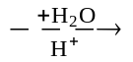 C₆H₁₂O₆ (glucozơ)
Câu 5: Chọn A.
- Nhận thấy: 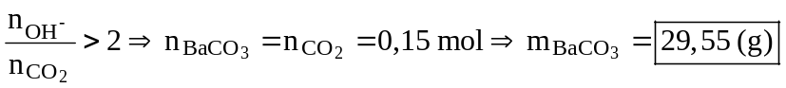
Câu 6: Chọn C.
- Có 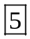 chất thỏa mãn là: tristearin, phenylamoni clorua, metyl axetat, alanin, amoni fomat.
Câu 7: Chọn D.
- Có 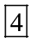 chất thỏa mãn là: (1) AgNO₃, (3) HNO₃, (4) FeCl₃, (5) hỗn hợp gồm NaNO₃ và HCl
- Phương trình:
Cu + 2AgNO₃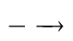 Cu(NO₃)₂ + 2Ag
3Cu + 8HNO₃ 3Cu(NO₃)₂ + 2NO + 4H₂O
Cu + 2FeCl₃ CuCl₂ + 2FeCl₂
3Cu + 8H⁺ + 2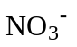 3Cu²⁺ + 2NO + 4H₂O
Câu 8: Chọn D.
D. Sai, Kim loại kiềm có tình khử mạnh dễ bị oxi hóa bởi các chất oxi hóa có sẵn trong thiên nhiên vì vậy trong tự nhiên kim loại kiềm tồn tại dưới dạng hợp chất.
Câu 9: Chọn D.
Câu 10: Chọn C.
Sự oxi hóa | Sự khử
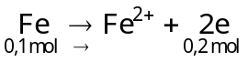  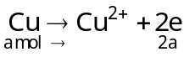 | 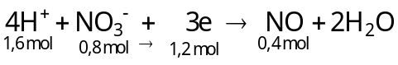
Câu 11: Chọn A.
Peptit được tạo thành từ các α – amino axit, vậy H₂N-CH₂CO-NH-CH(CH₃)-COOH là đipeptit vì được tạo từ các α – amino axit là NH₂CH₂COOH (glyxin), NH₂CH(CH₃)COOH (alanin).
Câu 12: Chọn D.
(a) Sai, Tơ nilon-6,6 được điều chế từ hexametylenđiamin và axit ađipic
(b) Sai, Các este có thể được điều chế từ anhiđric axit và ancol (hoặc phenol và đồng đẳng)…
(c) Sai, Các hợp chất peptit đều kém bền trong môi trường axit và bazơ
(d) Đúng, C₆H₅NH₂ + HCl → C₆H₅NH₃Cl (phenylamoni clorua)
(e) Sai, Trong phân tử amilopectin các mắc xích α–glucôzơ được nối với nhau bởi liên kết α –1,6– glicôzit và α –1,4– glicôzit.
Câu 13: Chọn B
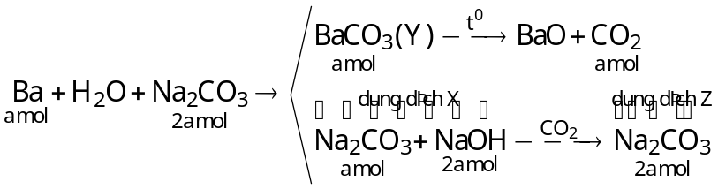
Câu 14: Chọn B.
Từ PT phản ứng ta nhận thấy cả 3 PT trên đều có khí H₂ thoát ra
Câu 15: Chọn B.
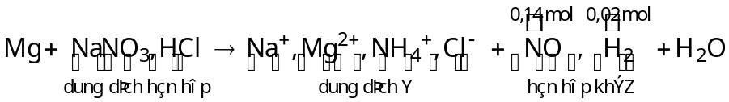
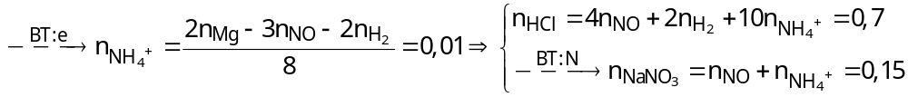
Câu 16: Chọn C.
A.
B. 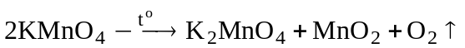
C. 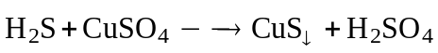
D.
Câu 17: Chọn C.
Chỉ xảy ra một phản ứng sau : Mg + CuSO₄ → MgSO₄ + Cu.
Câu 18: Chọn B.
Câu A. Đúng, nước cứng tạm thời có chứa Mg(HCO₃)₂ và Ca(HCO₃)₂. Khi đun nóng nước cứng tạm thời thì : 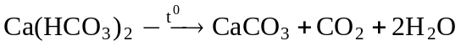
Câu B. Sai, khi cho CrO₃ vào NaOH dư thì dung dịch thu được chỉ chứa muối Na₂CrO₄
CrO₃ + 2NaOH → Na₂CrO₄ + H₂O
Câu C. Đúng, Tính chất vật lý chung của kim loại là tính dẻo, tính dẫn điện, dẫn nhiệt và tính ánh kim.
Câu D. Đúng,
Câu 19: Chọn C
- Cho X tác dụng với NaOH, nhận thấy rằng 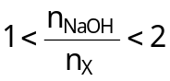 nên trong hỗn hợp có chứa một este của
phenol (hoặc đồng đẳng). Gọi A và B lần lượt là 2 este (B là este của phenol), có:
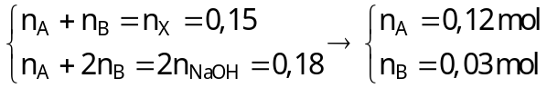
(với 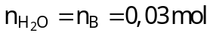)
- Ta có 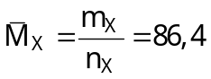và theo để bài thì dung dịch sau phản ứng chứa ancol etylic.
→ Từ các dữ kiện suy ra este có CTCT là HCOOC₂H₅.
- Xét hỗn hợp X ta có : 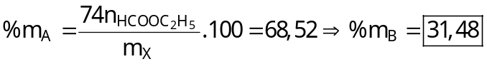
Câu 20: Chọn B.
- Ta có n_{e trao đổi} = 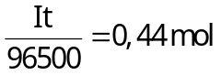 . Quá trình điện phân xảy ra như sau :
Tại anot | Tại catot
Cu²⁺ + 2e → Cu  0,15 → 0,3 0,15  2H₂O + 2e → 2OH⁻ + H₂  0,08 0,04 | 2Cl⁻ → Cl₂ + 2e  x → 2x  H₂O → 4H⁺ + 4e + O₂  4y → y
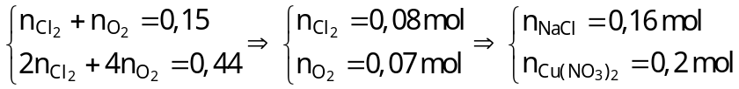
- Dung dịch sau điện phân chứa Na⁺ (0,16 mol), NO₃⁻ (0,4 mol) và H⁺
+ Xét dung dịch sau điện phân có : 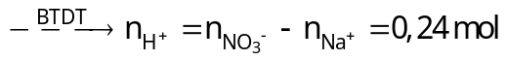
- Cho m gam Fe tác dụng với dung dịch trên thì : 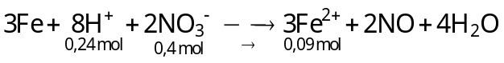
+ Theo đề ta có :
Câu 21: Chọn B.
- Có nhận định đúng là: (1), (2), (4) và (5).
(1) Đúng, Ở điều kiện thường metyl, trimetyl, đimetyl và etyl amin là những chất khí có mùi khai khó chiu, độc và tan tốt trong nước.
(2) Đúng, Các amino axit là những chất rắn ở dạng tinh thể tồn tại dưới dạng ion lưỡng cực, có vị ngọt, dễ tan trong nước và nhiệt độ nóng chảy cao.
(3) Sai, Anilin có lực bazơ yêu hơn ammoniac.
(4) Đúng, Peptit được chia thành hai loại :
* Oligopeptit gồm các peptit gồm các peptit có từ 2 – 10 gốc α – aminoaxit.
* Polipeptit gồm các peptit có từ 11 đến 50 gốc α – aminoaxit. Polipeptit của protein.
(5) Đúng, Để lâu anilin ngoài không khí thì anilin chuyển sang màu nâu đen vì bị oxi hóa bởi oxi không khí.
(6) Sai, Các amino axit có nhiệt độ nóng chảy cao không bị phân hủy.
Câu 22: Chọn B.
- Gọi A, B và C lần lượt là este, ancol và axit.
- Khi đốt 4,84 gam X : 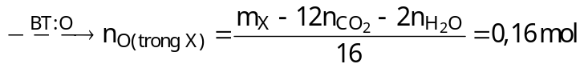
- Khi cho 4,84 gam X tác dụng với 0,08 mol NaOH và dung dịch thu được tác dụng vừa đủ với 0,01 mol HCl thì : 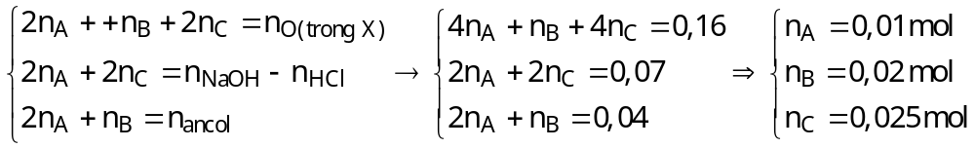
- Khi đó ta có 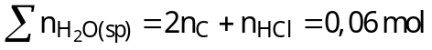
Câu 23: Chọn D.
A. Sai, Cho dung dịch NH₃ cho đến dư vào dung dịch, lọc lấy kết tủa Fe(OH)₂ rồi hoà tan vào dung dịch H₂SO₄ loãng. Đây là một quá trình khá phức tạp.
B. Sai, Cho một lá nhôm vào dung dịch thì không loại bỏ được CuSO₄.
C. Sai, Cho lá đồng vào dung dịch thì không loại bỏ được.
D. Đúng, Để loại bỏ CuSO₄ ra khỏi dung dịch ta cho là Fe vào dung dịch với mục đích loại bỏ Cu²+ ra khỏi dung dịch.
Câu 24: Chọn A.
- Phương trình hóa học đơn giản biểu diễn quá trình quang hợp của cây xanh:
6nCO₂ + 5nH₂O 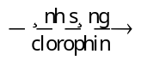 (C₆H₁₀O₅)_{n} (X) + 6nO₂
- Khi cho tinh bột tạo với dung dịch iot tạo hợp chất có màu xanh tím.
Câu 25: Chọn C.
Câu 26: Chọn D.
Câu 27: Chọn B.
- Sục CO₂ vào dung dịch Ca(OH)₂ dư thì : 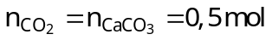
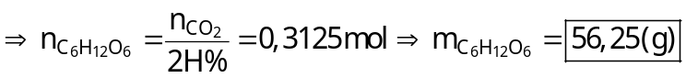
Câu 28: Chọn C.
- Trong các loại hàng trang sức thì bạc được biết đến phổ biến nhất với hai chức năng chính là: làm đẹp và tránh gió.
- Đối với trẻ nhỏ thì bạc được xem như lá bùa hộ mệnh. Chính vì vậy, hầu như bé nào cũng được đeo cho một chiếc lắc bạc nhỏ xinh để tránh gió và theo dõi sức khoẻ cho bé.
- Trang sức bạc dù kiểu nào và ở đâu cũng đều có lợi cho sức khoẻ.
- Ngoài khả năng tránh gió và cạo gió, bạc còn có tác dụng lưu thông khớp và đường tim mạch.
Câu 29: Chọn C.
A. Ca(OH)₂ + Na₂CO₃ 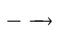 CaCO_{3↓} + 2NaOH
B. 2NaCl + 2H₂O 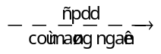2NaOH + Cl₂↑ + H₂↑
C. NH₃ + Na₂CO₃ : không có phản ứng
D. Na₂O + H₂O 2NaOH
Câu 30: Chọn D.
- Quá trình điện phân xảy ra như sau :
Tại catot | Tại anot
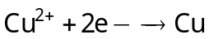  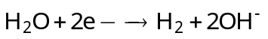 | 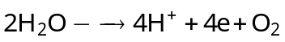
- Theo đề bài ta có hệ sau :
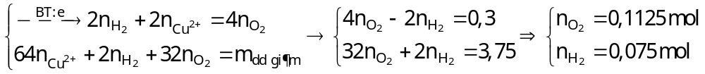
- Vậy 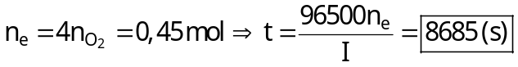
Câu 31: Chọn B.
- Vì 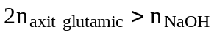 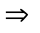 m_{rắn} = 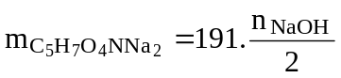 = 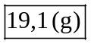
Câu 32: Chọn A.
- Đặt X (a mol) ; Y (b mol) ; Z: HCOONH₃CH₂COOCH₃ (c mol).
- Khi cho X, Y, Z tác dụng với NaOH thu được ancol là CH₃OH: 0,09 mol ⇒ c = 0,09 mol
và 3 muối lần lượt là AlaNa; GlyNa; HCOONa: 0,09 mol. Ta có hệ sau:
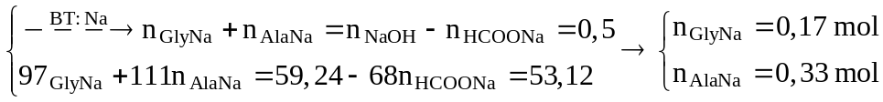
và a + b = 0,2 – c = 0,11 mol
- Ta có số mắt xích 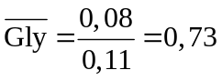 và 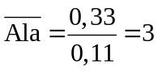⇒ trong X hoặc Y không có mắt xích Gly và cả 2 mắt xích đều chứa 3Ala nên Y là Gly(Ala)₃: 0,08 mol và X là (Ala)₃ : 0,03 mol.
Vậy 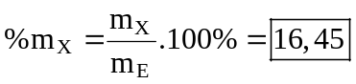
Câu 33: Chọn C.
- Dung dịch Y gồm Fe³⁺, H⁺, Na⁺, NO₃⁻ và SO₄²⁻ (dung dịch Y không chứa Fe²⁺, vì không tồn tại dung dịch cùng chứa Fe²⁺, H⁺ và NO₃⁻).
- Khi cho dung dịch Y tác dụng với 0,135 mol Cu thì: 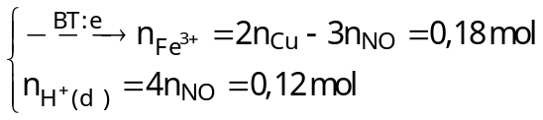
- Khi cho dung dịch Y tác dụng với Ba(OH)₂ ta có: 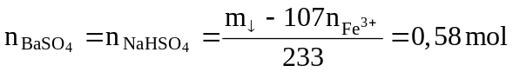
- Xét dung dịch Y, có:
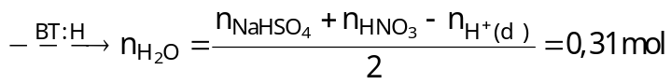
- Xét hỗn hợp khí Z, có 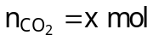 và 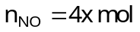. Mặt khác :
- Quay trở lại hỗn hợp rắn X, ta có:
mà
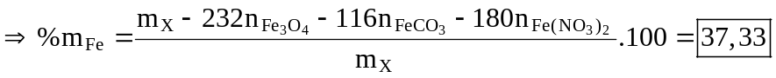
Câu 34: Chọn D.
- A tác dụng với dung dịch B : FeSO₄ (A) + Ba(OH)₂ (B) → Fe(OH)_{2↓} + BaSO_{4↓} (Y).
Vậy kết tủa X gồm Fe(OH)₂ và BaSO₄
- X tác dụng với HNO₃ loãng dư : 3Fe(OH)₂ + 10HNO₃ → 3Fe(NO₃)₃ + NO↑ + 8H₂O.
Vậy kết tủa Y là BaSO₄
- B tác dụng với dung dịch C : Ba(OH)₂ (B) + (NH₄)₂CO₃ (C) → BaCO_{3↓} + 2NH₃↑ + 2H₂O
- A tác dụng với dung dịch C : FeSO₄ (A) + (NH₄)₂CO₃ (C) → FeCO_{3↓} (Z) + (NH₄)₂SO₄
- Z tác dụng với dung dịch HCl thì : FeCO₃ (Z) + 2HCl → FeCl₂ + CO₂↑ + H₂O
Câu 35: Chọn D.
- Khi cho hỗn hợp rắn X tác dụng với HCl thì :
- Dung dịch Y gồm AlCl₃ (x mol). CrCl₃ (y mol), CrCl₂ (z mol) khi cho tác dụng tối đa với 0,56 mol NaOH thì:
và 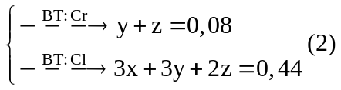 . Từ (1), (2) suy ra x = 0,08 mol 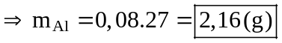
Câu 36: Chọn C.
Hợp chất | Glyxin | Anilin | Lysin | Axit glutamic
Màu quỳ ẩm | Không đổi màu | Không màu | Xanh | Đỏ
Câu 37: Chọn D.
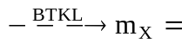 m_{muối} + 36,5n_{HCl} = 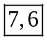
Câu 38: Chọn D.
- Tơ axetat thuộc loại tơ bán tổng hợp (tơ nhân tạo) còn tơ capron, tơ polieste, tơ clorin thuộc loại tơ tổng hợp.
Câu 39: Chọn D.
- Ta có : 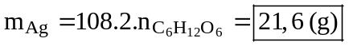
Câu 40: Chọn A.
• Ba(HCO₃)₂ + Ba(OH)₂ 2BaCO₃ + 2H₂O
mol: a a → 2a ⇒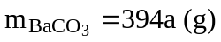
• Ba(HCO₃)₂ + H₂SO₄ BaSO₄ + 2CO₂ + 2H₂O
mol: a a → a ⇒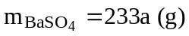
• Ba(HCO₃)₂ + Ca(OH)₂ CaCO₃ + BaCO₃ + 2H₂O
mol: a a → a a ⇒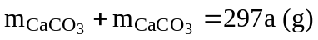
• Ba(HCO₃)₂ + 2NaOH Na₂CO₃ + BaCO₃ + 2H₂O
mol: a a → 0,5a 0,5a ⇒